ЗВІТ З ЛАБОРАТОРНОЇ РОБОТИ №7

за курсом «Програмування»

студентки групи ПА-19-2

Мовсісян Лаури Ростомівни

кафедра комп’ютерних технологій, ДНУ

2019/2020 н.р.

Лабораторна робота №7

Тема:Програмування ітераційних процесів та створення функцій

Варіант 14

Завдання 1

1. Постановка задачі

Складіть програму, яка виводить на екран значення функції F(x) у заданому діапазоні. Області допустимих значень параметрів формул визначте самостійно. Діапазон і крок зміни аргументу користувач задає у командному рядку; в тому разі, якщо в командному рядку параметри не задано, або задано їх у недостатній кількості, програма пропонує здійснити ввід з клавіатури під час виконання прогр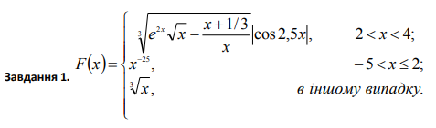

2. Опис розв’язку

При запуску програми за допомоги командного рядку на екран виводяться відповідні данні. При натисканні F5 на монітор програма просить користувача ввести діапазон і крок зміни аргументу. Після цього програма робить необхідні обчислення та виводить на екран результати обчислень ,а саме значення х-ів, яку ввів користувач , у заданому діапазоні та відповідні їм значення функції , а саме y.

3. Вихідний текст програми розв’язку задачі

#include <iostream>

#include <stdlib.h>

#include<cmath>

using namespace std;

const double PI = 3.141592653589793238463;

void func(double x)

{ double d;

if ((x > 2) && (x < 4))

{d = pow(((exp(1), 2 * x) * sqrt(x) - ((x + (1 / 3.)) / x)), 1 / 3) * abs(cos(x * 2.5));}

else if ((-5 < x) && (x <= 2))

{

d = pow(x, 25);

}

else

{

d = pow(x, (-1 / 3.));

}

if (x != 0)

cout << "x=" << x << "\t\t"<<"y="<<d<<endl;

else cout << "x не прошло по ОДЗ" << endl;

}

int main(int argc, char* argv[])

{cout << "C:>Users>User>source>repos>lab7 zadanie 1.exe." << endl;

setlocale(LC_ALL, "Russian");

cout << endl;

double x = 1, a, b, h, d;

if (__argc == 4)

{ a = atof(__argv[1]);

b = atof(__argv[2]);

h = atof(__argv[3]);

}

cout << "______________________Лабораторна робота № 7 , завдання 1____________________" << endl;

cout << "\t" << endl;

cout << "\t" << endl;

cout << "Введите диапазон чисел [a; b] шаг 'h' изменения 'x':" << endl;

cout << " a <= b;" << endl;

cout << "a = ";

cin >> a;

cout << "b = ";

cin >> b;

cout << "h = ";

cin >> h;

cout << "Результати обчислень:_______________" << endl;

cout << "_____________________________________" << endl;

for (float i = a; i <= b; i += h)

{

func(i);

}

return 0;

}

4. Опис інтерфейсу (керівництво користувача)

Спочатку користувач повинен зайти в пуск та у строці пошуку усіх програм та файлів вести cmd , після чого відкриється консоль.Потім користувач повинен знайти файл свого проекту , зайти в Debug , та звідти скопіювать файл із консолю та вставити у консоль ,яка була раніше запущена через Microsoft.

Після нажати Enter, та ввести дані які потребує програма.

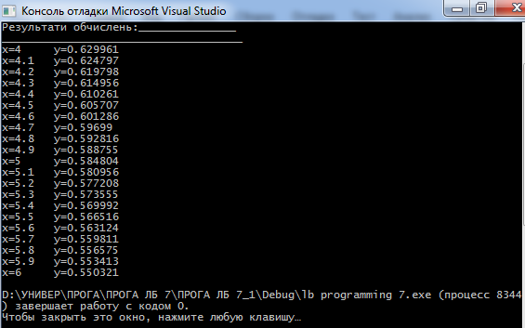

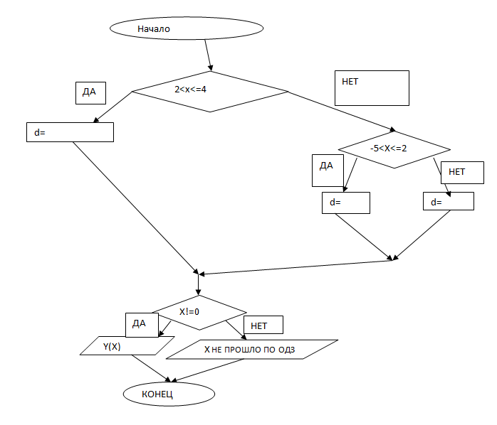

Для закінчення роботи програми користувач має натиснути будь-яку клавішу.

При натисканні F5 на монітор виводиться програма, та просить користувача ввести діапазон і крок зміни аргументу. Після того, як ми ввели усі вхідні дані, програма виводить значення , які приймає функція.

5. Опис тестових прикладів

6. Аналіз помилок (опис усунення зауважень).

Завдання 2

1. Постановка задачі

Складіть програму обчислення функції, заданою за допомогою ряду. Необхідні дані введіть з клавіатури під час виконання програми. Виведіть на екран: суму перших 5 членів ряду;− суму ряду із введеною точністю ε та кількість виконаних ітерацій;− значення функції, обчислене за допомогою стандартних математичних функцій.

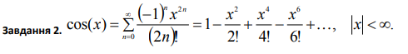

2. Опис розв’язку

При запуску програми на екран виводяться відповідні данні. При натисканні F5 на монітор програма, яка просить користувача ввести значення аргументу у заданому програмою діапазоні, також потрібну користувачеві точність обчислення суми ряду. Після цього програма обчислює суму ряду , С_n якого дорівнює $\frac{-\left(1\right)×(x)^2}{\left(n+1\right)×(n+2)}$. Спочатку програма за допомогою С_n обчислює суму ряду , з введеною користувачем точністю , разом із цим вона обчислює кількість виконаних ітерацій під час обчислення суми . Після цього програма обчислює суму перших 5-ти елементів ряду. Наприкінці програма підставляє значення х у стандартну математичну функцію cos.

3. Вихідний текст програми розв’язку задачі

#include <iostream>

#include<cmath>

#include <iomanip>

using namespace std;

void func(double x, double e, double& Sum, int& k)

{ double C = 1; Sum = 1; k = 0;

for (; abs(C) > e; k++) {

C = -C * (x * x) / ((x + 1.) *(x + 2));

Sum += C;

cout << "Sum=" << Sum << endl;

cout << setprecision(10) << Sum; }}

void func_1(double& Sum_5, int k, double x) {

double C = 1; Sum_5 = 1; k = 0;

if (k < 5) {

C = -C * (x * x) / ((x + 1.) * (x + 2.));

Sum_5 += C;

}}

int main(int argc,char *argv[])

{setlocale(LC_ALL, "Russian");

int k;

double x, e, Sum = 0, Sum_5 = 0;

cout << "______________________Лабораторна робота № 7 , завдання 2____________________" << endl;

cout << "\t" << endl;

cout << "\t" << endl;

cout << "Введите значение x :" << endl;

cin >> x;

cout << "x=" << x << endl;

cout << "Введите необходимую точность вычисления E суммы ряда:" << endl;

cin >> e;

cout << "E=" << e << endl;

func(x, e, Sum, k);

func_1( Sum_5, k,x ) ;

cout << endl;

cout << "Результати обчислень:_______________" << endl;

cout << "_____________________________________" << endl;

cout << "Cумма первых 5 членов ряда составляет :" << endl;

cout << "Sum_5=" << Sum_5 << endl;;

cout << "Сумма ряда с веденной точностью E составляет:" << endl;

cout << "Sum=" << Sum << endl;

cout << "Количество выполненных итераций :" << endl;

cout << "countIteration=" << k << endl;

cout << "Результат вычислений выполненных с помощью математических функций: " << endl;

cout << "cos(x)=" << cos(x) << "\t";

return 0;

}

4. Опис інтерфейсу (керівництво користувача)

Для закінчення роботи програми користувач має натиснути будь-яку клавішу.При натисканні F5 на монітор виводиться програма, яка просить користувача ввести значення аргументу у заданому програмою діапазоні, також потрібну користувачеві точність обчислення суми ряду. Програма виводить на екран результати обчислень, а саме: суму 5-ти перших членів ряду, суму ряду з точністю 0.0001 ,кількість виконаних ітерацій та результат обчислень за допомогою стандартних математичних функцій.

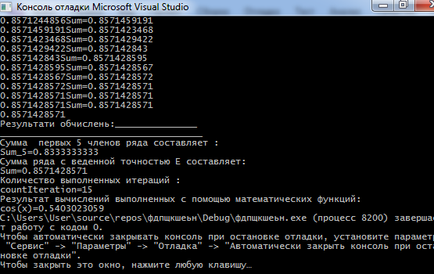

5. Опис тестових прикладів

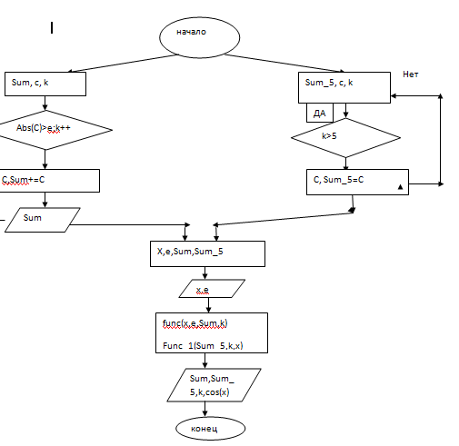

6. Аналіз помилок (опис усунення зауважень).